**【46309　設質提存備查簿查詢暨維護】**

**壹、交易介紹**

|  |  |
| --- | --- |
| 原交易代號 | 原交易名稱 |
| 無 | 無 |

‧整合原交易如上。

**貳、執行路徑**

　　管理性業務→日常作業→設質/提存備查簿查詢暨維護

**參、操作及業務規則說明**

　　可擇一輸入「帳號」、「戶名」、「設質對象」、「事故日期起訖日」、「解除日期起訖日」進行資料查詢與質權人及摘要修改。

1. 查詢本行設質/解除本行設質資料

輸入「帳號」，設質對象:2-本行，點擊【放大鏡】按鈕

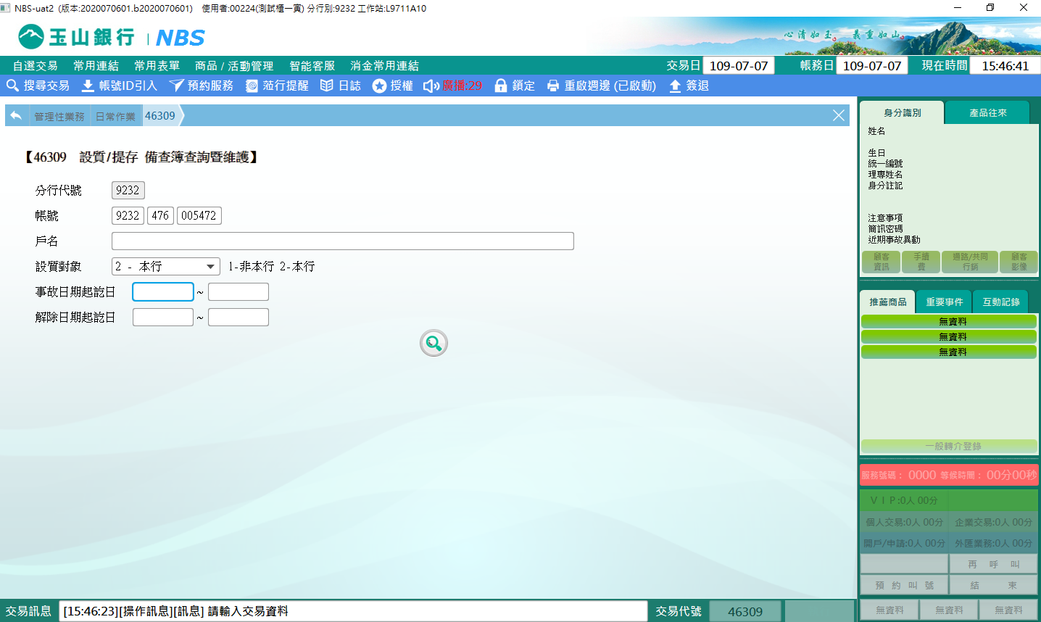

畫面顯示此帳號設質/解除資料(設質對象2-本行)

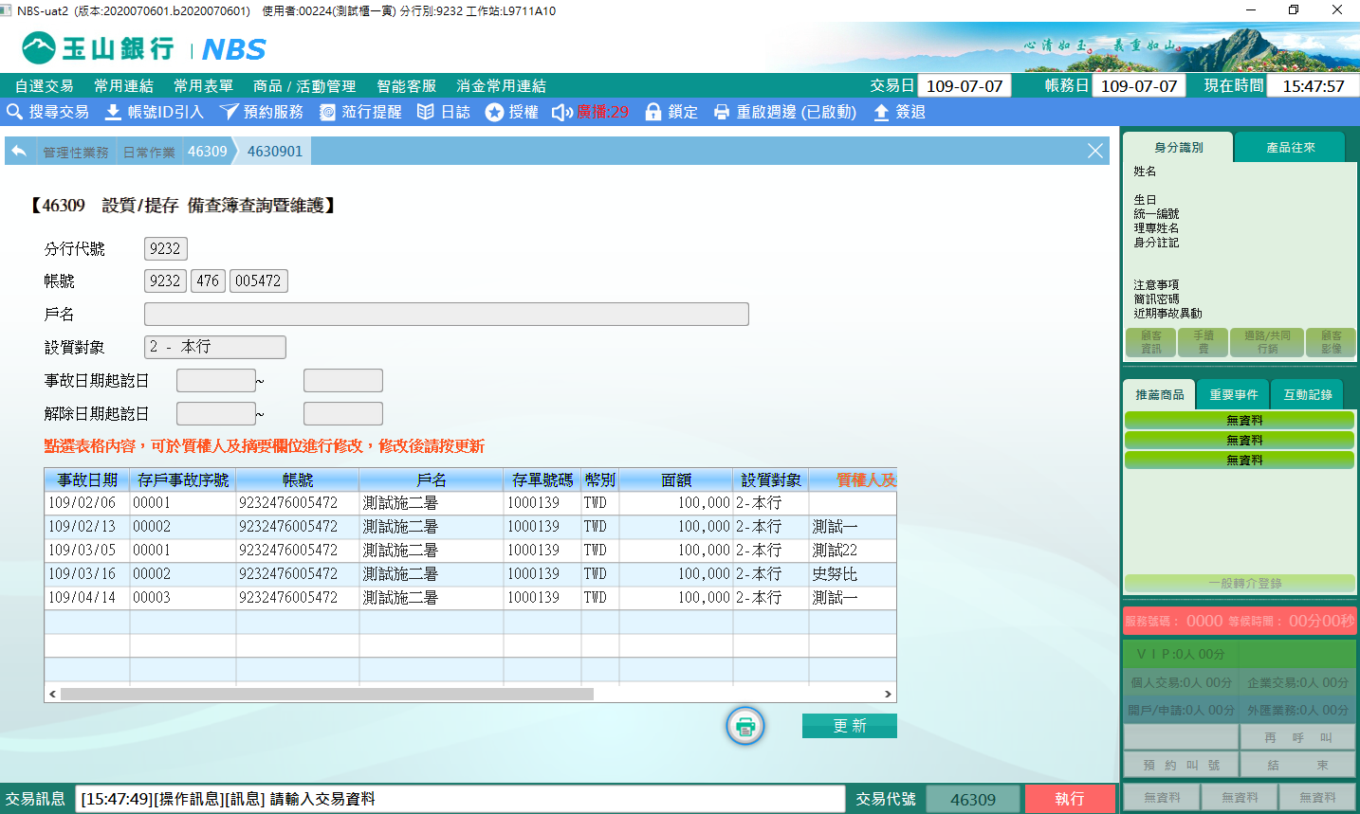

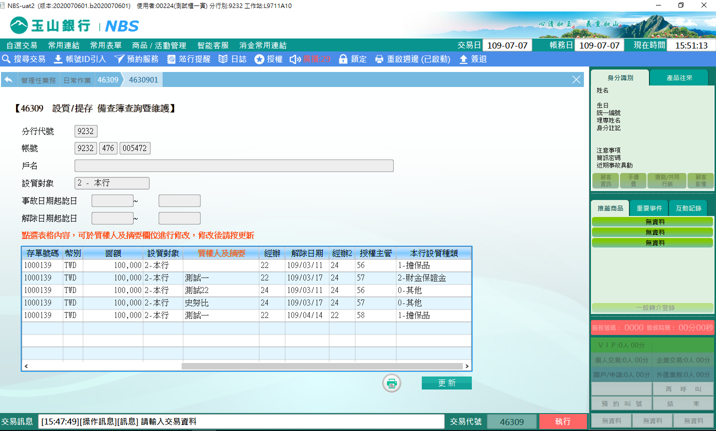

2.質權人及摘要修改

輸入欲修改之「帳號」，點擊【放大鏡】按鈕後，點選表格內容，於「質權人及摘要」欄位進行修改，修改後按【更新】按鈕，出現訊息「更新成功1筆」即更新成功。

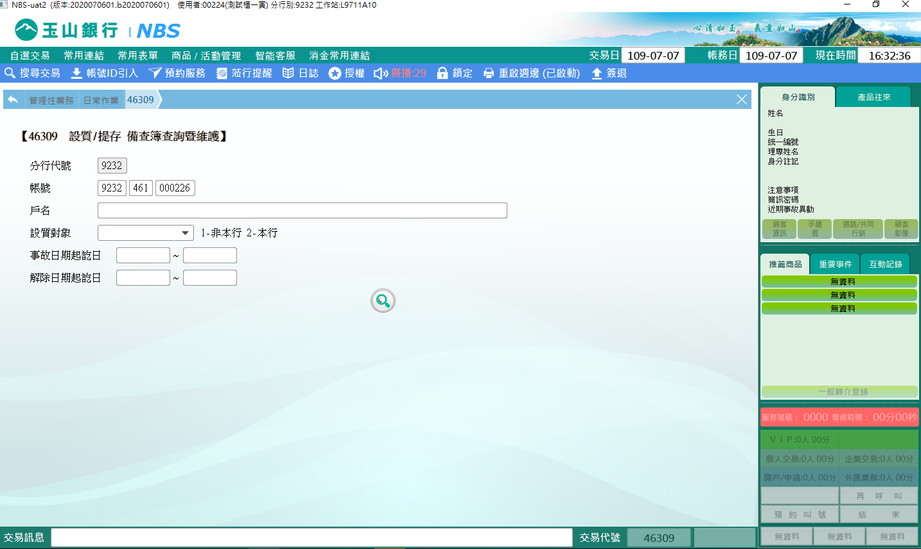

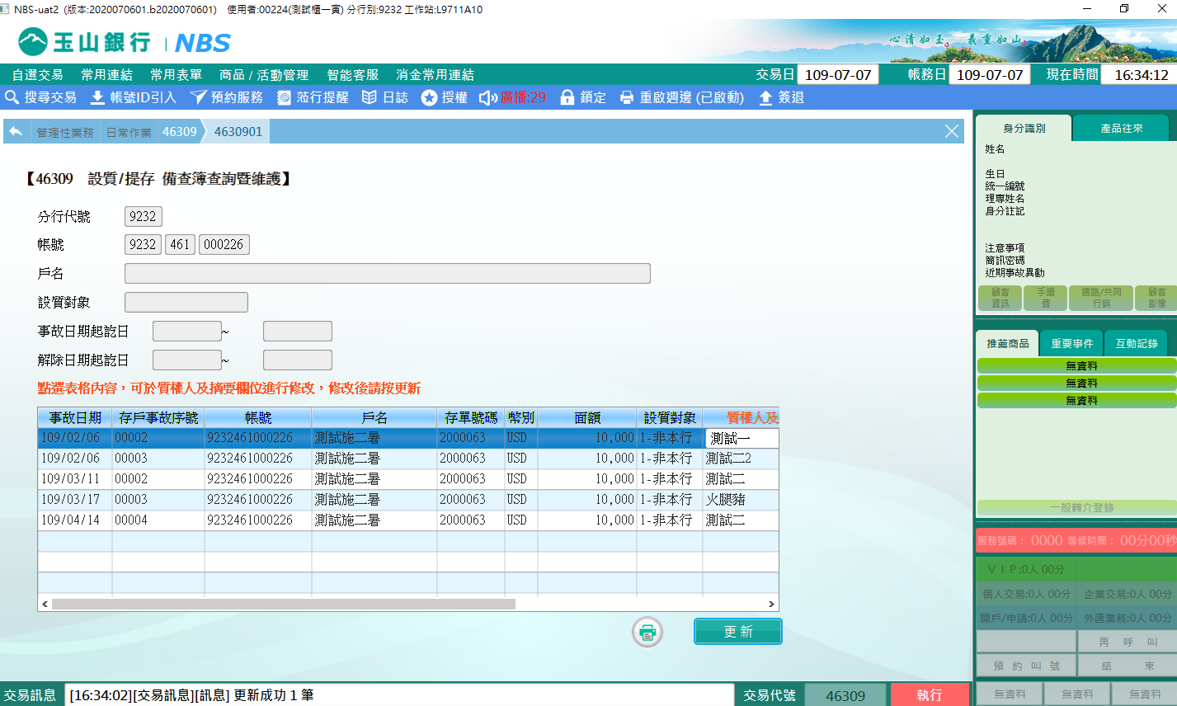

**肆、權限限制**

　　無。